2015-2016学年度第一学期期末考试初二年级物理学科调研交流卷
一、选择题（共24分）
- 一只苹果的质量大约为
A．0.15克 B．1.5克 C．0.15千克 D．1.5千克
2．提琴表演时，演奏者用较大的力拨动琴弦是为调节琴声的
A．响度 B．音调 C．音色 D．音质
3．足球运动员用脚将足球踢到空中后，足球在空气中受到的力（空气对足球的作用力忽略不计）及力的施力物体分别是
A．踢力、脚 B．踢力和重力、脚和地球
C．重力和踢力、脚和地球 D．重力、地球
4．一束光从水里斜射入空气中，若入射角是30°，则折射角可能是
A．0° B．15° C．30° D．40°
5．耳朵卫生在现代社会越来越重要，特别是在噪声大的环境下，应该
A．大声讲话，排除外部声音的影响
B．用棉球塞住耳朵
C．把汽车上的音响声音开大些，外面的噪音干扰就小了
D．把随身听的音量开到最大
6．下列各种色光中，不属于三原色光的是
A．红光 B．黄光 C．蓝光 D．绿光
7．在狭小的房间内，墙壁上挂上一面大平面镜，看上去会产生空间增大的感觉，这主要是应用平面镜能够
A．改变光路 B．使物与像的距离是物与镜的距离的2倍
C．成正立像的特点 D．以上原因都不是
8．一物体在水平方向上受到两个大小分别为2牛和4牛的力，则这两个力的合力大小
A．一定是2牛 B．一定是6牛 C．可能是8牛 D．可能是6牛
9．甲、乙两车都做匀速直线运动。在下列几种情况中，甲车比乙车运动得快的是
A．甲通过的路程为4000米，乙通过的路程为2000米。
B．甲通过的路程为1000米的同时，乙通过的路程为1500米。
C．甲半小时通过的路程40千米，乙5小时通过的路程为300千米。
D．甲的速度为54千米/时，乙的速度为20米/秒。
10．凸透镜的焦距为10厘米，一物体放在距该凸透镜焦点5厘米的主光轴上，则该物体通过透镜一定成
A．正立的像 B．倒立的像 C．缩小的像 D．放大的像
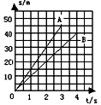
11．某同学用打点计时器打出了甲、乙两条纸带，如图1（a）所示。他画出了相应的s-t图象A、B图线，如图1（b）所示。则下列判断正确的是
s/米
t/秒

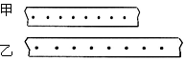
甲
乙

（a） （b）

图1
A．甲纸带对应图线A B．乙纸带对应图线A
C．甲纸带对应的运动要快些 D．甲纸带对应的运动时间要短些
12．如果没有重力，下列现象中不会出现的是
A．灰尘扬起后不会落回地面 B．人轻轻一跳就会跳过非常远的距离
C．宇航员在宇宙飞船中用餐时，汤水倒不进嘴里
D．手压海绵，海绵不会形变。
二、填空题（共29分）
13．测量的目的就是为进行可靠的______比较，首先要有一个公认的比较标准，叫做______，还要选用合适的测量工具。测量所能达到的准确程度是由测量工具的_______决定的。
（1）
（2）
（3）
14．物体所含______的多少叫做质量。一杯质量为0.5千克的水，放入冰箱后结成冰，质量为______千克，所以质量是物体的一种______。
（4）
（5）
（6）
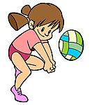
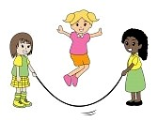
15．如图2所示，喇叭不发声时，纸盆上的泡沫塑料静止不动，而当喇叭发声时，纸盆上的泡沫塑料活蹦乱跳，这个现象说明：发声的物体都在_______。将耳朵帖在桌面上，用铅笔在桌面的另一处轻敲，能听到声音，说明_______（选填“固体”、“液体”或“气体”）也能传递声波。能判断某位同学的说话声，是根据声音的______（选填“响度”、“音调”或“音色”）不同来判断的。但是，宇航员在太空中只能依靠无线电通话，这是因为声音不能在________中传播。
（a） （b）
（7）
（8）
（9）
（10）
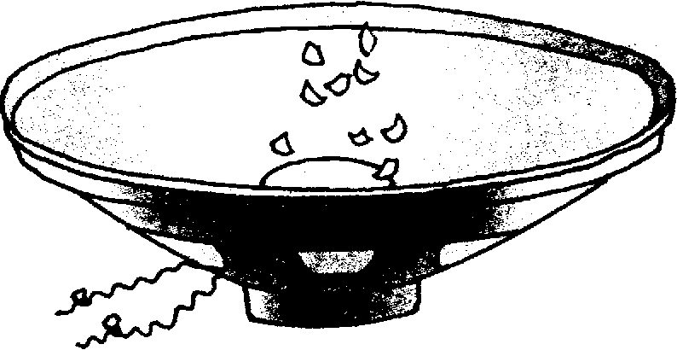
图2

图3

16．图3为某学校学生正在开展“每天一小时”校园体育活动的情景。其中，图3（a）排球被传出的同时，手臂感到疼痛，表明物体间力的作用是________的；图3（b）中间的同学用力蹬地可以跃起，主要表明力可以改变物体的________；长绳弯曲，主要表明力可以改变物体的_______。
（11）
（12）
（13）
17．近年来，长三角地区高铁网络的发展，给人们的出行带来极大便利，促进了城市间的交流。一列以252千米/时的速度匀速驶向杭州的高铁列车，以铁轨为参照物，高铁列车是_______的。上海距杭州约200千米，乘坐该高铁列车大约_________小时可以从上海到达杭州。上海的地铁列车最高速度为25米/秒，两者速度之比为_______ 。
（14）
（15）
（16）
18．九寨沟的“镜海”有着“鱼在天上飞，鸟在水中游”的美景奇观。这里看到水中的“云”和“鸟”，其中“云”是由于光的________所成的______像（选填“虚”或“实”）；“鱼”是由于光的_______而成的_______像（选填“虚”或“实”）。
（17）
（18）
（19）
（20）
19．地球表面附近的物体，由于_________而受到的力叫做重力。重力与质量的关系式为_________。式中的g =_______，读作________。它表示____________________________。
（21）
（22）
（23）
（24）
（24）
（25）
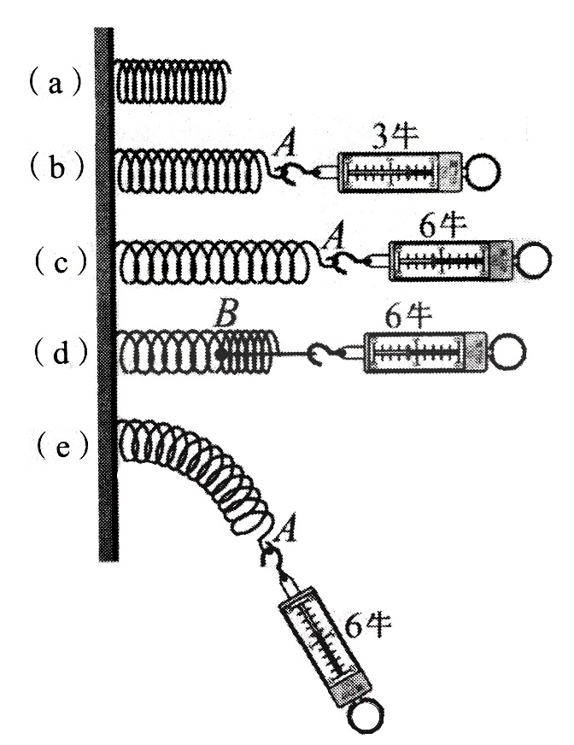
20．如图4（a）所示，将一根原长为L₀的弹簧一端固定在墙面上，分别用大小或方向不同的力作用在弹簧的另一端，实验现象如图4（b）、（c）、（d）、（e）所示。
图4
（1）分析比较图_________可知，当力的大小和作用点相同时，力的方向不同，力的作用效果不同。
（26）
（2）分析比较图（c）和（d）可知，当力的大小和________相同时，力的_______不同，力的作用效果不同。
（27）
（28）
（3）分析比较图（b）和（c）可知，___________。
（29）

三、作图题（共11分）
21．在图5中，画出反射光线对应的入射光线AO，并标出入射角及其大小。
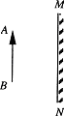
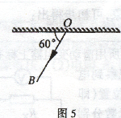
图6
图5

22．根据平面镜成像特点，在图6中画出物体AB在平面镜中所成的像A′ B′。
23．重为20牛的物体静止在水平地面上，用力的图示法在图7中画出它所受的重力G。

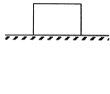
图7 图8
（a）
（b）

24．根据图8（a）和8（b）中光通过透镜前后的方向，在图中填上适当类型的透镜。
四、计算题（共16分）
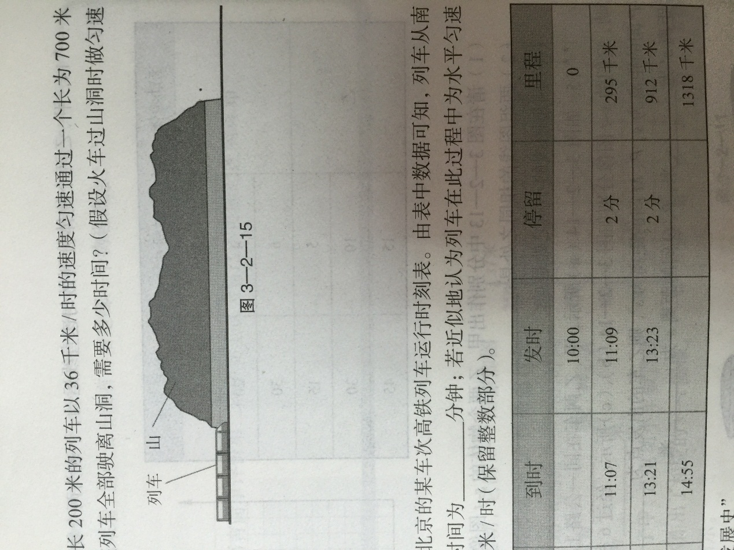
25．如图9所示，长200米的列车以36千米/时的速度匀速通过一个长为700米的山洞。列车从车头进山洞到整列车全部驶离山洞，需要多少时间？（假设火车过山洞时做匀速直线运动）
图9
山
列车

26．图10为某大桥的限重标志，表示对过桥车辆的质量限制。若有一辆集装箱卡车总重力为2.45×10⁵牛，该卡车能否通过该桥？
图10
30_{t}

27．一只羽毛球球的重力为0.05牛，它在空中飞行时受到的空气阻力始终与运动方向相反，大小恒为0.02牛。
（1）若小球竖直向上运动，如图11（a）所示，求此时它所受合力的大小及方向。
（2）若小球竖直向下运动，如图11（b）所示，求此时它所受合力的大小及方向。
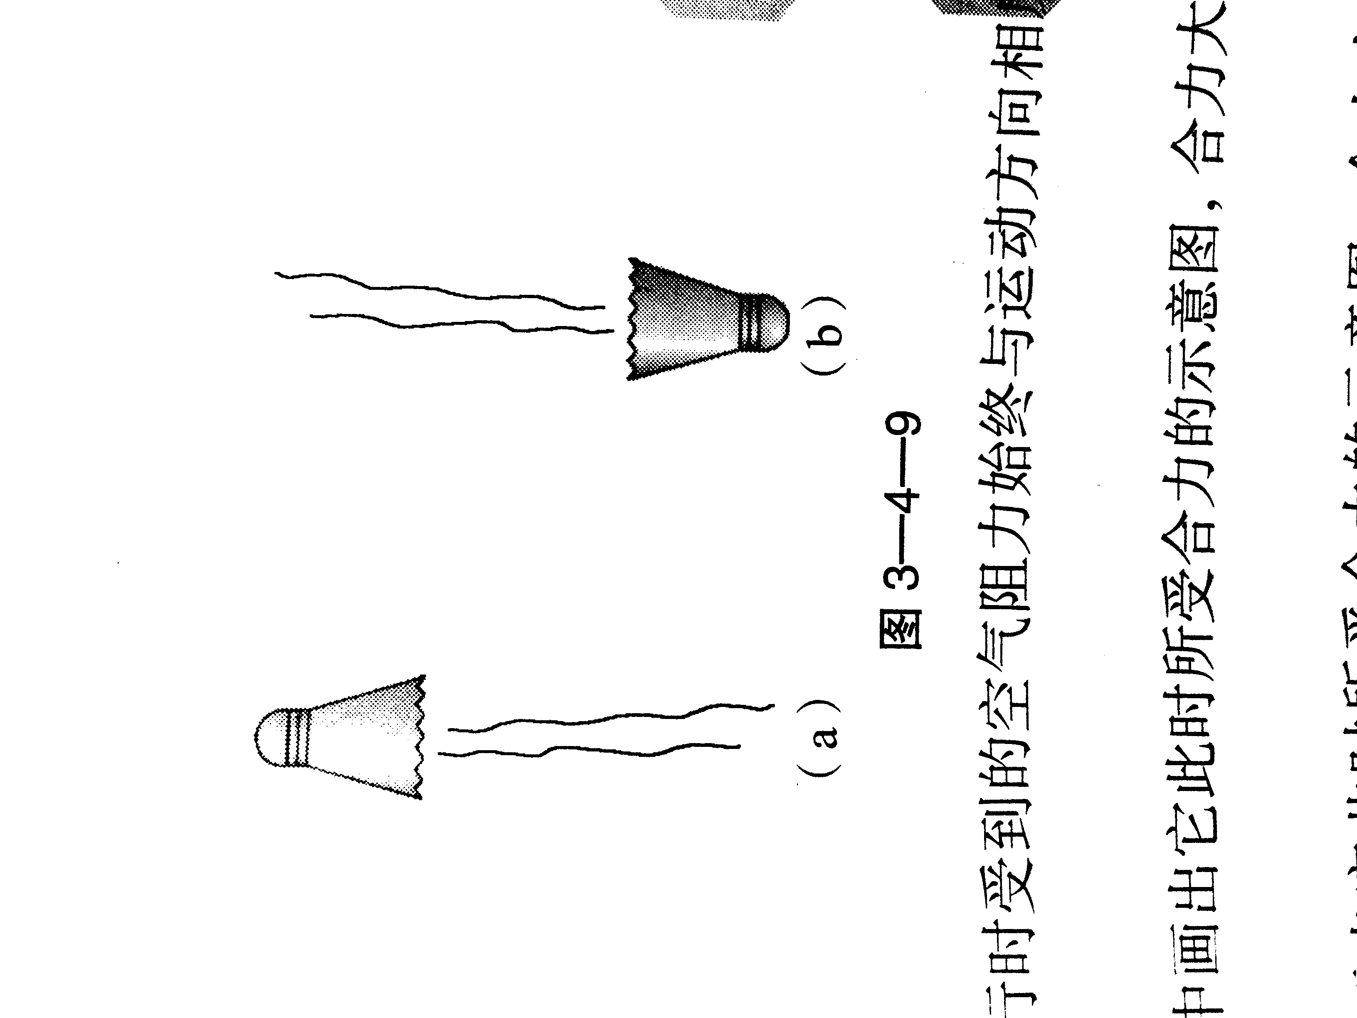
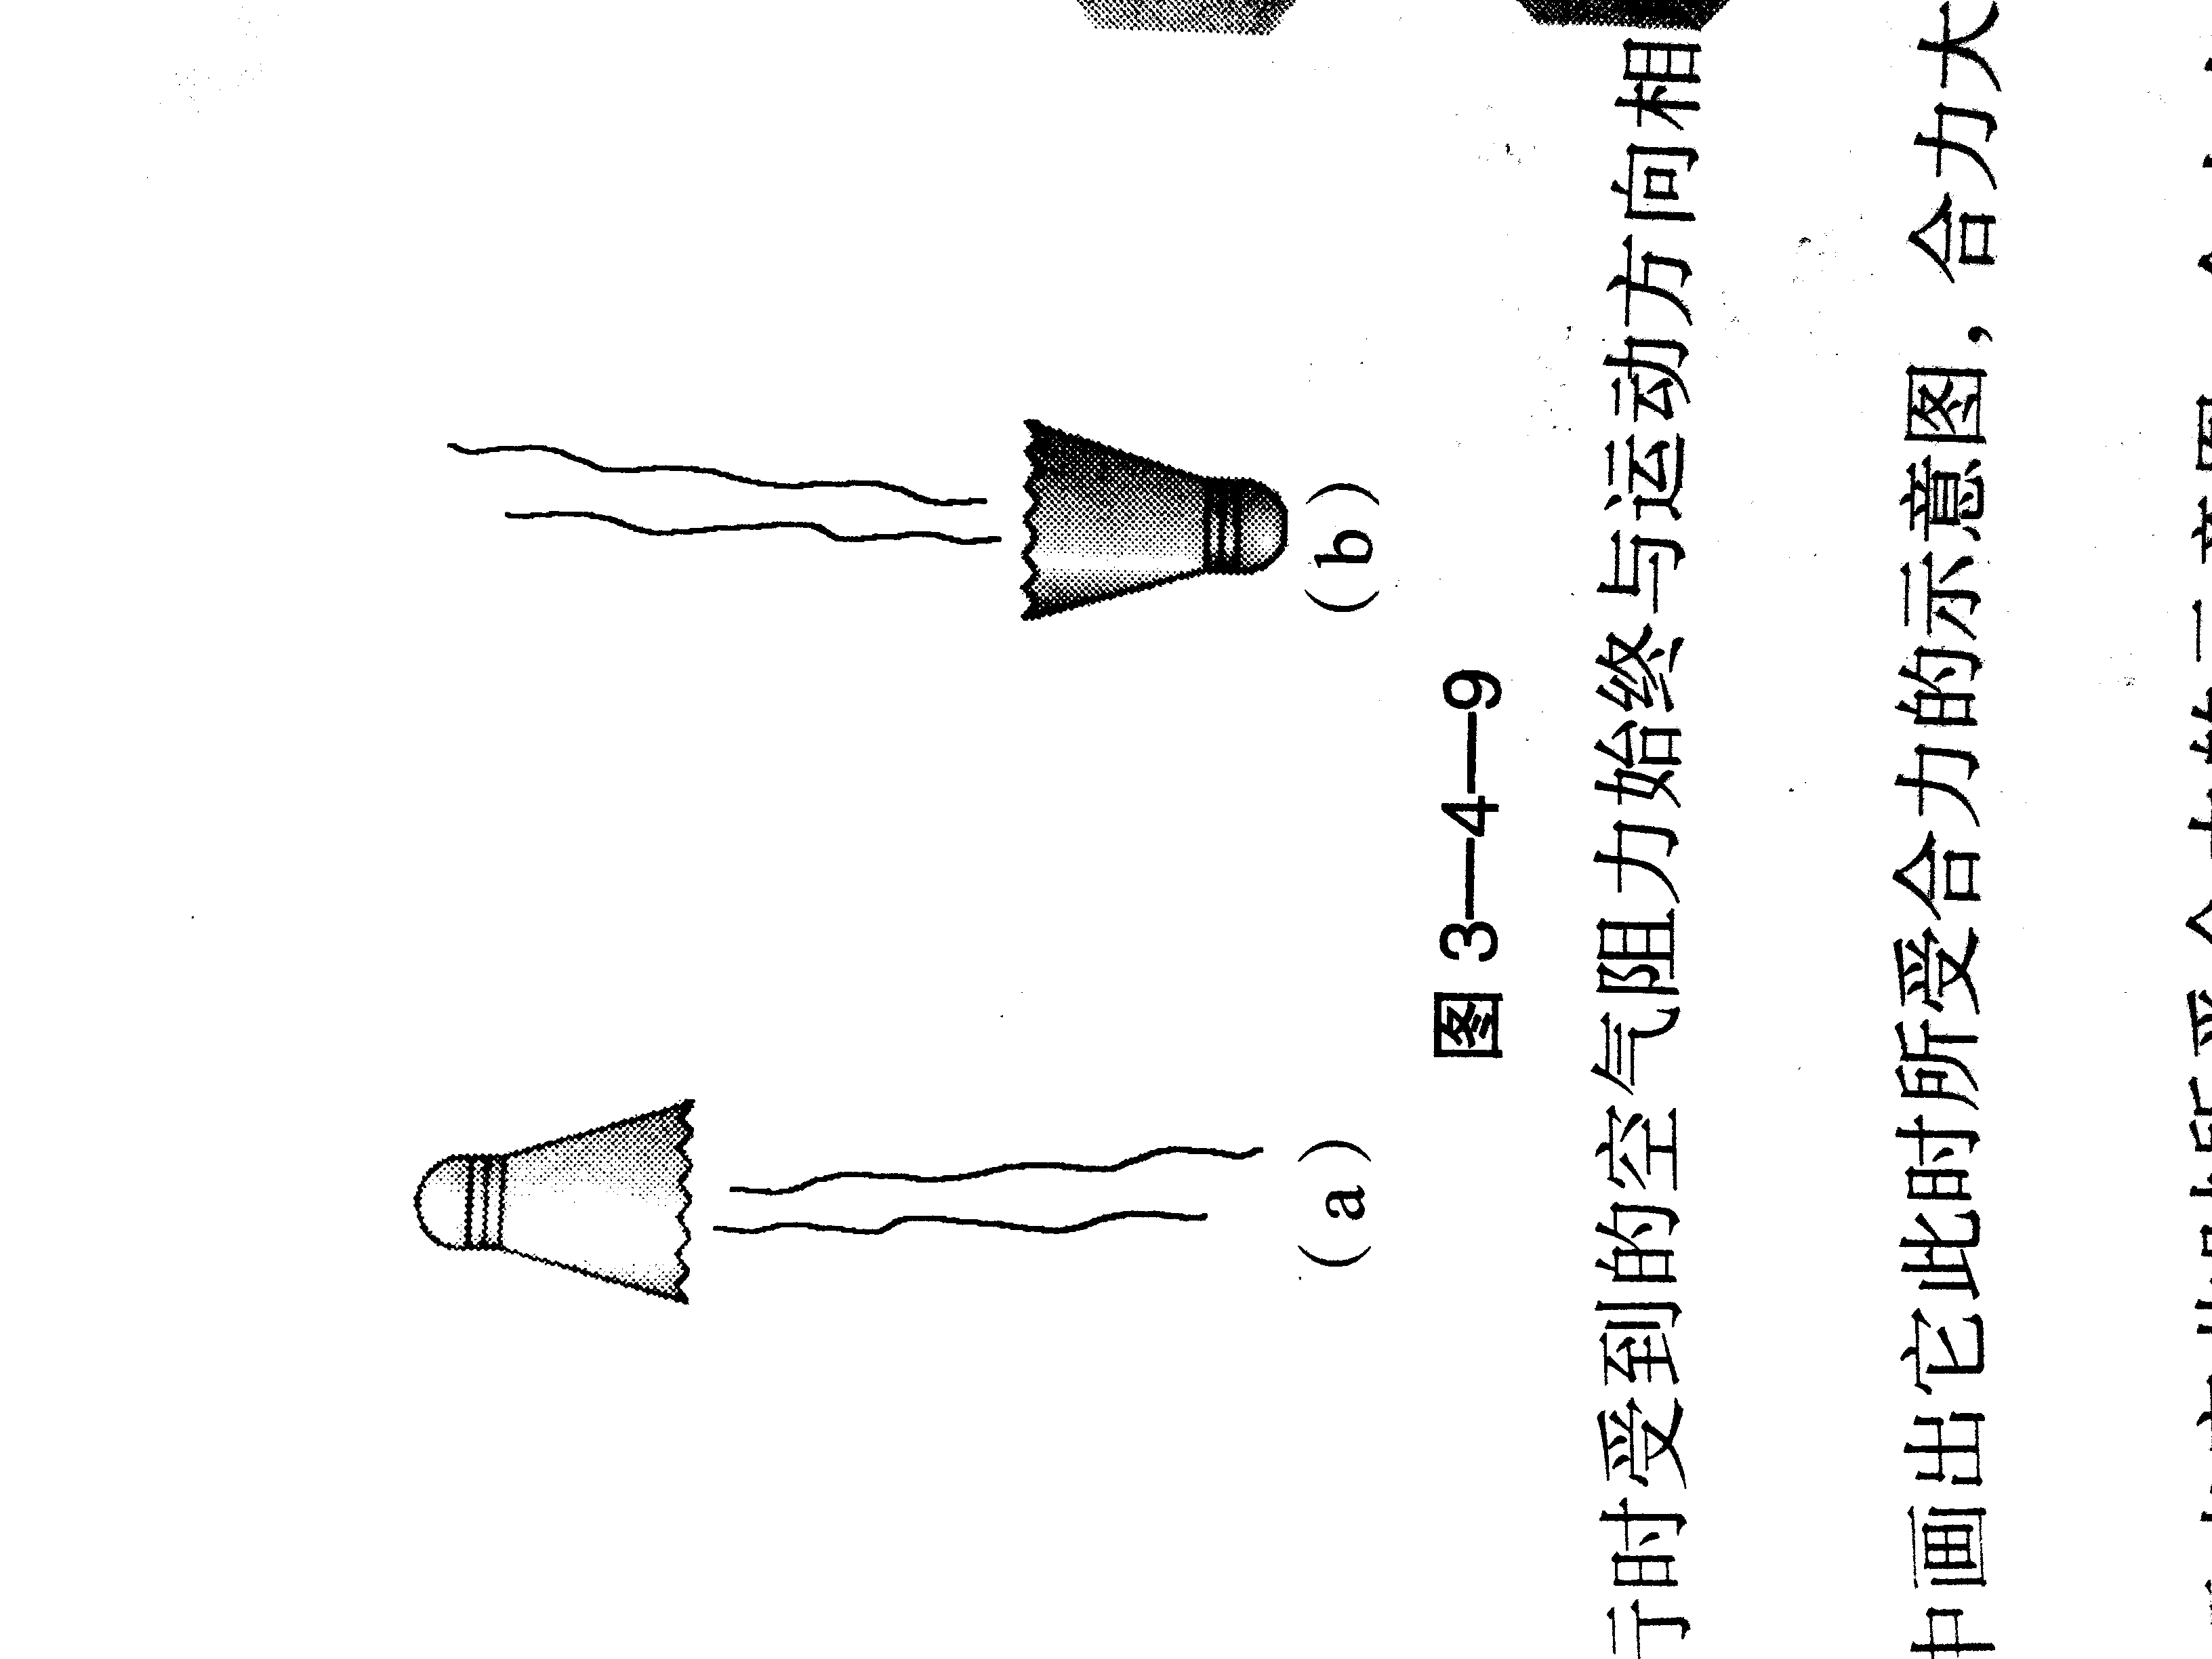

图11
（a） （b） （b）
五、实验题（共20分）
28．小明同学做“用天平测质量”实验：在调节天平横梁平衡时，应先将______移至左端零刻度处。若出现图12所示情况，他应向_______（选填“左”或“右”）调节平衡螺母使横梁水平平衡；在称量过程中，出现图12所示情况，他________（选填“能”或“不能”）调节平衡螺母。
（1）
（2）
（3）
29．在“探究平面镜成像的特点”实验中，为确定像的位置，实验时采用__________作为平面镜，并将其________放置在水平桌面上，然后可在图13中的________位置观察（选填“A”或“B”）所成的像。
图14
0
1
2
3
4
5
0
1
2
3
4
5
N
（4）
（5）
（6）
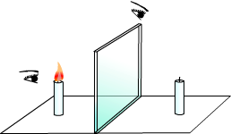
图13
B
A
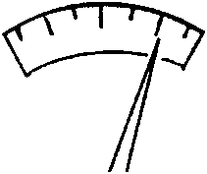
图12

30．在“用弹簧测力计测力”的实验中，小李同学填写的实验报告（部分）如下，请完成实验报告的填写。

________：使用弹簧测力计测力
实验器材：细线、弹簧测力计、钩码、木块
实验步骤：
1．完成弹簧测力计的_________。
2．在弹簧测力计的挂钩上悬挂一个合适的钩码，如图14所示，则弹簧
测力计的示数F＝________牛。
……

（7）

（8）

（9）

31．图15所示为“验证凸透镜成像规律”实验的情景，所用透镜焦距为10厘米。
（1）图中，A是___________，B是___________。
（10）
（11）
（2）调试实验装置时，应使烛焰的中心和凸透镜、光屏的中心大致在________上，目的是为了__________________。
（12）
（13）
（3）图示情景验证的是凸透镜成________像的特点（填写像的性质）。
（14）
（4）如果还要验证凸透镜成倒立放大实像的特点，在不移动凸透镜的情况下，应把蜡烛移到_______厘米处（选填“小于30”、“30~40”或“40~50”），光屏移到_______厘米处（选填“大于70”、“60~70”或“50~60”）。
图15
0
10
20
30
40
50
60
70
80
90
cm
A
B
（15）
（16）

32．某小组同学在“用弹簧测力计测力”的实验中发现水平拉动物体时拉力的大小与某些因素有关，并决定继续进行探究实验。实验发现拉力大小和接触面大小无关。然后他们继续研究水平拉力和其他因素的关系，他们将质量不同的物块分别放置在水平的木板和橡胶板上，并用弹簧测力计沿水平方向匀速拉动物块，如图16所示。实验数据分别记录在表一、表二中。
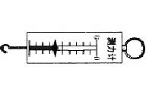
实验序号质量(克)拉力(牛)14002.025002.536003.0
实验序号质量(克)拉力(牛)44002.855003.566004.2
表一 木板
表二 橡胶板
图16
F

（1）分析比较实验序号1与4或2与5或3与6的数据及相关条件，可得出的初步结论是：沿水平方向匀速拉动________相同的物体，接触面的材料不同，拉力的大小________。
（17）
（18）
（2）分析比较实验序号1与2与3或4与5与6的数据及相关条件，可得出的初步结论是：在同一水平面上，沿水平方向匀速拉动物体，____________________________。
（19）
（3）该小组在进行此探究实验时，采用的是_________________的科学方法。
（20）
2015-2016学年度第一学期期末考试初二年级物理学科调研交流卷
答案及评分标准
题号 |  | 答案及评分标准
一、选择题  （共24分） |  | 1. C。 2. A。 3. D。 4. D。 5. B。 6. B。  7. B。 8. D。 9. C。 10. D。 11. B。 12. D。
二、填空题  （每空一分，共29分） |  | 13. 定量；单位；最小刻度  14. 物质；0.5；属性  15. 振动；固体；音色；真空  16. 相互；运动状态；形状  17. 运动；0.79；14/5（或2.8）  18. 反射；虚；折射；虚  19. 地球吸引；G═mg；9.8牛/千克；9.8牛每千克；  地球上质量为1千克的物体所受的重力为9.8牛  20．（1） （c）和（e）；  20．（2） 方向；作用点  20．（3） 当力的方向和作用点相同时，力越大，力的作用效果越显著。
三、作图题  （共11分） |  | 21．入射光线、对称、入射角及其度数正确各1分。  22．虚像、对称、大小正确各1分。  23．力的大小、方向、作用点正确各1分。  24．凸透镜、凹透镜 正确各1分
四、计算题（共16分） | 5分 | 25．36千米/时═10米/秒  t ═s/v 2分  ═$\frac{\text{200}米+\text{700}米}{\text{10}米/秒}$ 2分  ═90秒 1分
四、计算题（共16分） | 5分 | 26．m═G/g 2分  ═$\frac{2\text{.}\text{45}×{\text{10}}^{5}牛}{9\text{.}8牛/{\text{千克}}}$ 1分  ═2.5×10⁴千克═25t 1分  因为25t＜30t，所以该卡车能通过该桥 1分  （另一种方法也可，公式2分，代入和答案各1分，判断1分）
四、计算题（共16分） | 6分 | 27．（1）F_{合}═G＋f ═ 0.05牛＋0.02牛═ 0.07牛 2分  合力方向：竖直向下 1分  （2）F’_{合}═G－f ═ 0.05牛－0.02牛═ 0.03牛 2分  合力方向：竖直向下 1分  （公式1分，代入和答案1分）
五、实验题  （每空一分） |  | 28. 游码；左；不能  29. 玻璃板；竖直；A  30. 实验目的；调零；2.8  31.（1）光具座；光屏  （2）同一高度；使像成在光屏中央  （3）倒立、缩小、实  （4）30~40；大于70  32.（1）质量；不同  （2）拉力大小与物体的质量成正比  （3）控制变量

